**Сушко Евсей (Suszko Ewsefi)**

29 января 1800 г – свидетель венчания молодого Владыся Шило с девкой Агапой Сушко (НИАБ 136-13-920, лист 6об, №3/1800-б (ориг), НИАБ 136-13-949, лист 107, №3/1800-б (коп)).

**НИАБ 136-13-920:** Лист 6об. **Метрическая запись №3/1800-б (ориг).**

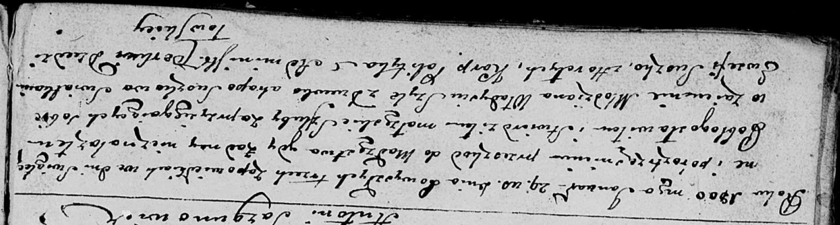

Дедиловичская Покровская церковь. 29 января 1800 года. Метрическая запись о венчании.

Szyło Władyś – жених, молодой.

Suszkowa Ahapa – невеста, девка.

Suszko Ewsefi – свидетель, деревня Горелое.

Polityka Karp – свидетель.

Jazgunowicz Antoni – ксёндз.

**НИАБ 136-13-949:** Лист 107. **Метрическая запись №3/1800-б (коп).**

(См. тж.: НИАБ 136-13-920, лист 6об,№3/1800-б (ориг))

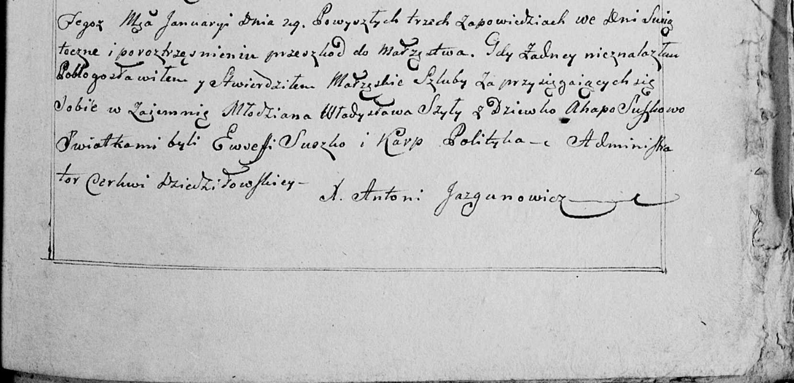

Дедиловичская Покровская церковь. 29 января 1800 года. Метрическая запись о венчании.

Szyło Władysław – жених, молодой.

Suszkowa Ahapa – невеста, девка.

Suszko Ewsefi – свидетель с деревни [Горелое].

Polytyka Karp – свидетель.

Jazgunowicz Antoni – ксёндз.